奥科科技行政工作交接

1. 行政
2. 云服务器购买维护：
3. 操作流程：登录以下阿里云账号——点击账户信息——产品续费功能——选择需要续费的服务器——点击续费后支付即可
4. 账号：[apple@kakatool.com](mailto:apple@kakatool.com) 密码：Kakatool1234
5. 账号：[xujiawei@kakatool.com](mailto:xujiawei@kakatool.com) 密码：Kakatool1234

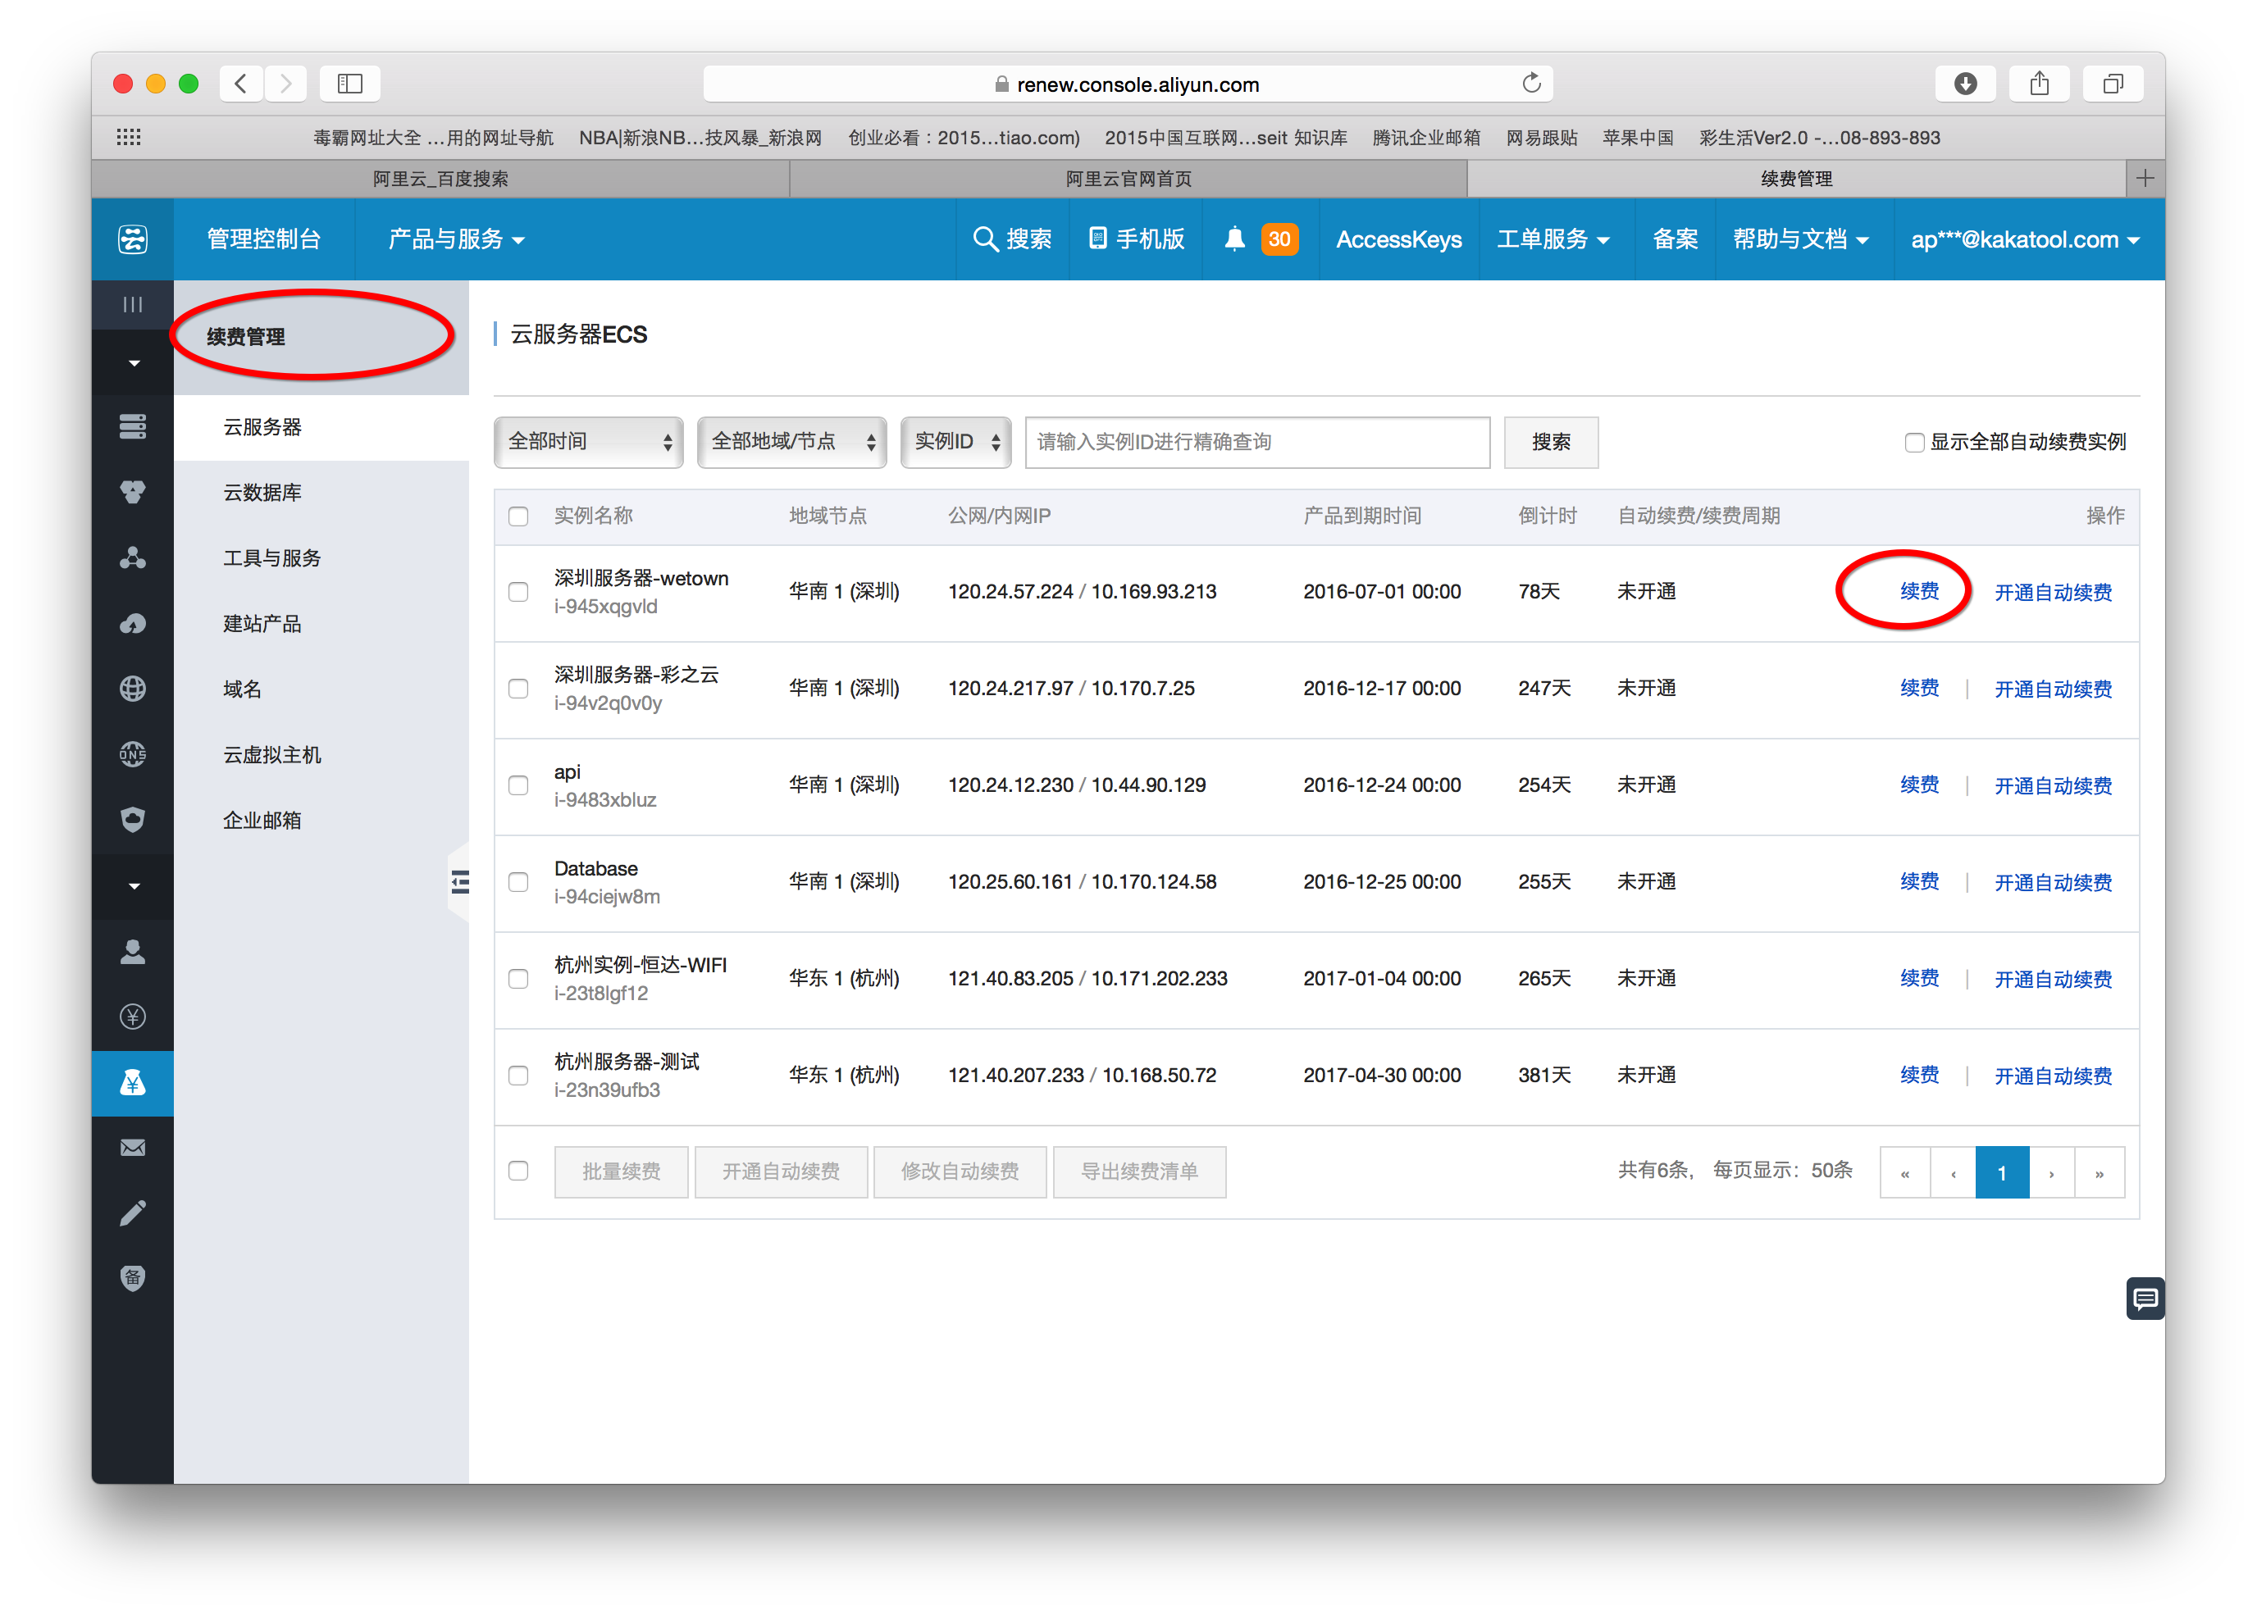

1. 机票预定：

a．值机的时候張總喜欢靠窗的位置、滕总喜欢过道的位置

1. 短信平台充值：
2. 银行账户信息：万淼 工商银行 6222 0202 0010 9602 140
3. 营销短信5.5分／条，通知短信5分／条
4. 快递收发：
5. 彩生活地址：深圳市龙华新区留仙大道彩悦酒店十二楼
6. 办公室地址；北京市朝阳区双营路甲6号院北苑大酒店608
7. 法定节假日放假日期的通知发放（示例如下）：

2016年清明节放假通知

各部门：

清明即将来临，根据国家假期的有关规定和本公司的实际情况与工作安排，现将我公司假期安排如下：

1. 清明假期时间：2016年4月2日—2016年4月4日放假3天，4月5日正常上班。

相关人员做好工作安排，保证工作正常运转。

奥科科技（北京）有限公司

2015年4月1日

1. 每年年底进行企业信息公示。
2. 财务
3. 四个公司的报税，每个月15日前报税。每个月零报税。
4. 操作流程：登录北京市地税局官网——下载北京市互联网地税局客户端——输入计算机代码及密码——进行营业税申报——进行个税申报。
5. 魔幻软件：计算机代码：13059698 密码：905901
6. 网融互联：计算机代码：13068186 密码：124747
7. 网联智通：计算机代码：13068185 密码：064961
8. 百川景亮：计算机代码：13069682 密码：297223
9. 招聘
10. 职位的发布以及招聘信息的维护

* 智联账号：aw26143253zd 智联密码：liujianfeng123
* 猎聘账号：[liujianfeng@kakatool.com](mailto:liujianfeng@kakatool.com) 猎聘密码：liu19931121
* 拉钩：账号：[kangchao@kakatool.com](mailto:kangchao@kakatool.com) 密码：a123456a
* 中华英才网：账号：liujianfeng 密码：liu19931121
* 58同城 ：账号：[iloveyou_1027@163.com](mailto:iloveyou_1027@163.com) 密码：liu19931121..
* 中国人才热线： 账号：liujianfeng 密码：liu19931121
* 赶集网：账号：kakatool_com 密码：liu19931121
* 就位网：账号：[liujianfeng@kakatool.com](mailto:liujianfeng@kakatool.com) 密码：123456a

1. 招聘套餐表



1. 简历的筛选
2. 人员预约及面试
3. 员工入职
4. 社保

社保登记证号：110114027742

登录口令：12345678

证书密码：03193861

刘建峰，5月1日开始停社保。